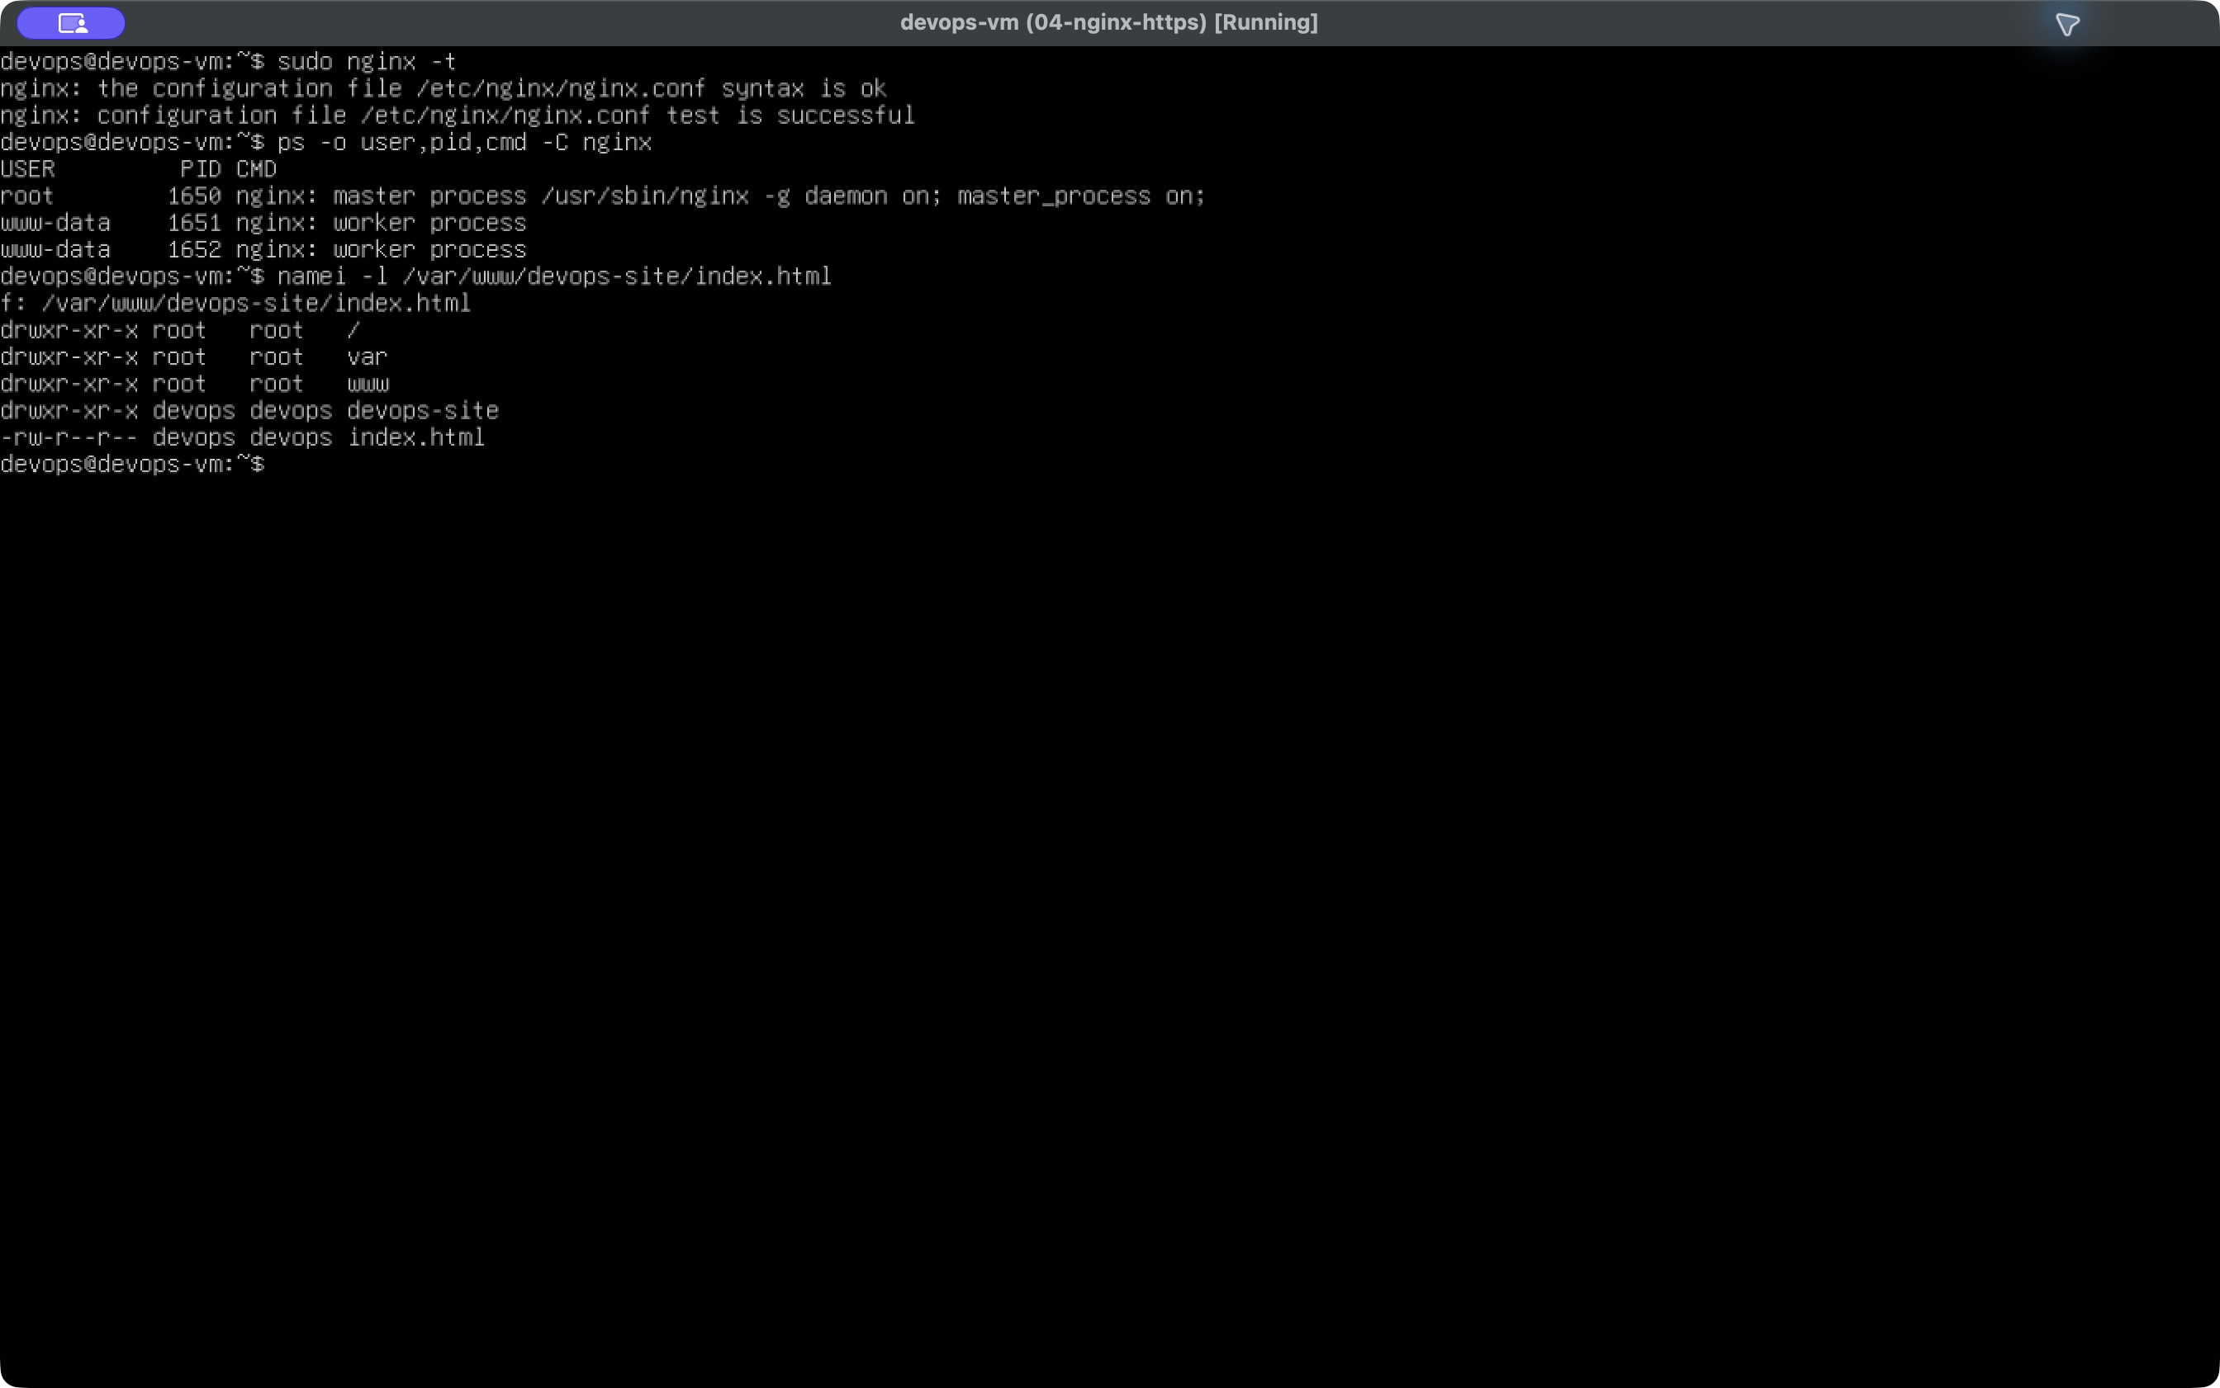
МИНОБРНАУКИ РОССИИ
Федеральное государственное бюджетное образовательное учреждение
высшего образования
«МИРЭА − Российский технологический университет»
РТУ МИРЭА

Практическое занятие № 6
по дисциплине «Инструменты девопс»

Тема работы: Веб-сервер и базовый деплой

Выполнил: |  | студент группы
 |  | ЭФБО-03-24 |  | (подпись) |  | Галанов А.В.
Принял: |  | ст. преп. |  |  |  | Гиматдинов Д.М.
 |  | (должность) |  | (подпись) |  | Галанов А.В.

Москва
2026

1 Цель и подготовка
Цель — опубликовать статический ресурс на Ubuntu Server, защитить соединение TLS, настроить доставку через rsync и проверить доступность и права файлов.
Использована VM devops-vm из ПР №5: Ubuntu Server 24.04.5 LTS ARM64, 2 CPU, 2048 МБ RAM, диск 25 ГБ. Выполнен откат на 01-clean-install и восстановление SSH, UFW и имени узла по docs/server-setup.md. Исходный аудит прошёл 6 проверок. Адрес Host-only — 192.168.56.101, имя — devops.local.

2 Установка и публикация Nginx
sudo apt-get update
sudo apt-get install -y nginx rsync
sudo nginx -t
ps -o user,pid,cmd -C nginx
Nginx активен; главный процесс работает как root, рабочие — www-data. Создан /var/www/devops-site с владельцем devops:devops. Для каталогов установлены права 755, для файлов 644. Активирована конфигурация devops-site; ссылка стандартного ресурса удалена, исходный файл default сохранён.
Рисунок 1 — Проверки Nginx и компонентов пути
www-data может читать index.html, поскольку имеет r на файл и x на все каталоги пути. Создание test.html отклоняется: записи в каталог у www-data нет.

3 HTTPS и сертификат
Созданы ключ RSA 2048 и самоподписанный сертификат на 365 дней с SAN DNS:devops.local. Ключ принадлежит root и имеет права 600, сертификат — 644. Рабочий пользователь читает сертификат, но не ключ; ключ загружает главный процесс Nginx.
sudo openssl req -x509 -nodes -days 365 -newkey rsa:2048 \
-keyout /etc/ssl/private/devops.key \
-out /etc/ssl/certs/devops.crt \
-subj "/CN=devops.local" \
-addext "subjectAltName=DNS:devops.local"
Для HTTPS разрешены TLSv1.2 и TLSv1.3. HTTP перенаправляется кодом 301 на https://devops.local/. После nginx -t выполнен reload. HSTS не добавлялся. Открытый сертификат получен на Mac по доверенному SSH-каналу; закрытый ключ остаётся в VM.
curl -I http://devops.local
HTTP/1.1 301 Moved Permanently
Location: https://devops.local/
curl -I https://devops.local
curl: (60) SSL certificate problem: self signed certificate
curl --cacert ~/devops.crt -I https://devops.local
HTTP/1.1 200 OK
Subject и issuer совпадают: CN=devops.local. Срок действия — с 25.10.2026 по 25.10.2027. Совпадение владельца и издателя соответствует самоподписанному сертификату; поле SAN содержит имя ресурса.
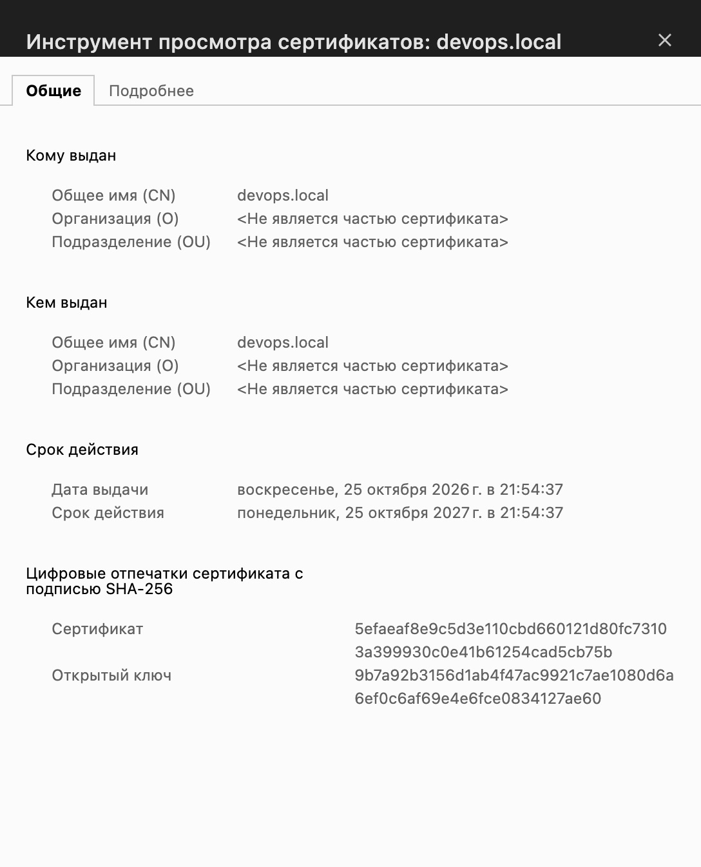
Рисунок 2 — Просмотр сертификата в Chrome

4 Доставка статического ресурса
В ветке feature/web-deploy созданы site/index.html с данными студента и site/404.html. Сначала выполнен rsync --dry-run, затем доставка. Встроенный openrsync macOS не принимает числовую запись D755,F644; применена эквивалентная символьная запись прав.
rsync -avz --delete --chmod=Du=rwx,Dgo=rx,Fu=rw,Fgo=r \
--dry-run site/ devops:/var/www/devops-site/
Transfer starting: 3 files
404.html
index.html
rsync -avz --delete --chmod=Du=rwx,Dgo=rx,Fu=rw,Fgo=r \
site/ devops:/var/www/devops-site/
Права локальных файлов перед штатной доставкой — 644. На сервере владелец devops:devops, каталоги 755, файлы 644. Несуществующий путь возвращает 404 с собственной страницей.
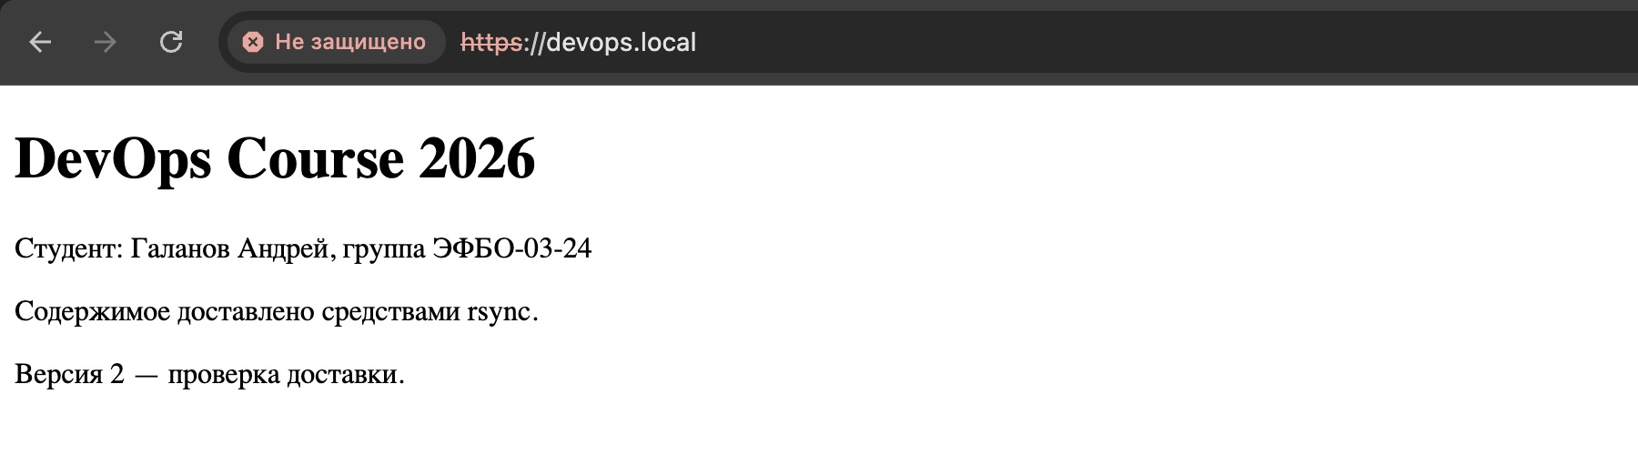
Рисунок 3 — Доставленная главная страница
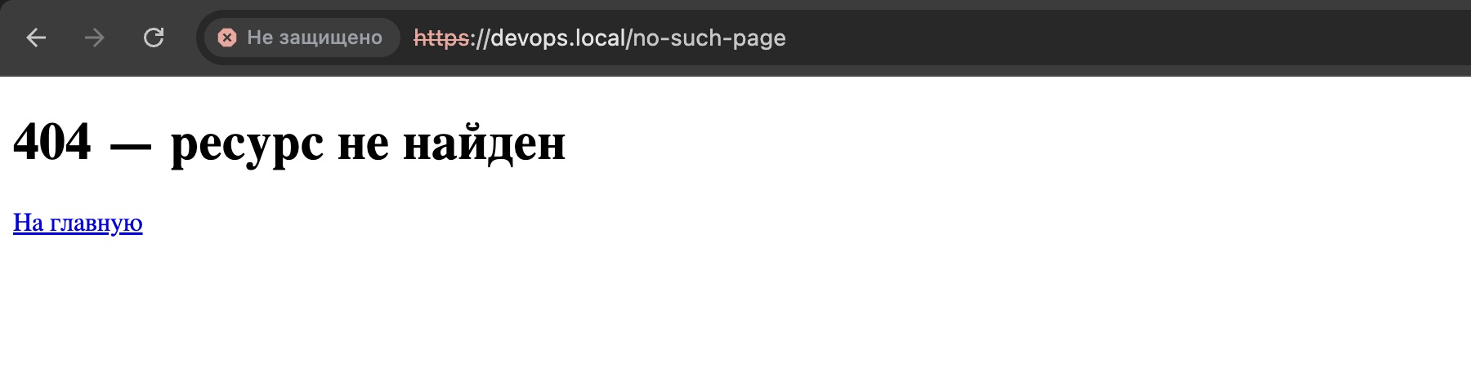
Рисунок 4 — Собственная страница ошибки 404

5 Сценарий деплоя
scripts/deploy.sh определяет корень относительно своего расположения, проверяет index.html и состояние Git, открывает одно соединение rsync с BatchMode=yes и проверяет HTTPS с --cacert. При --dry-run проверка доступности не выполняется. Успешный запуск выводит короткий хеш коммита.
#!/usr/bin/env bash
# Доставка статического сайта: scripts/deploy.sh [--dry-run]
set -euo pipefail
REMOTE="${REMOTE:-devops}"
REMOTE_DIR="/var/www/devops-site"
SITE_URL="${SITE_URL:-https://devops.local}"
CA_CERT="${CA_CERT:-${HOME}/devops.crt}"
ROOT="$(cd -- "$(dirname -- "${BASH_SOURCE[0]}")/.." && pwd)"
LOCAL_DIR="${ROOT}/site/"
DRY_RUN=false
if [[ $# -gt 1 || ( $# -eq 1 && "$1" != --dry-run ) ]]; then
echo 'Использование: deploy.sh [--dry-run]' >&2
exit 1
fi
if [[ $# -eq 1 ]]; then
DRY_RUN=true
set -- --dry-run
else
set --
fi
if [[ ! -f "${LOCAL_DIR}index.html" ]]; then
echo 'Ошибка: site/index.html отсутствует; доставка отменена.' >&2
exit 1
fi
if [[ -n "$(git -C "$ROOT" status --porcelain --untracked-files=normal)" ]]; then
echo 'Ошибка: есть незафиксированные изменения; доставка отменена.' >&2
exit 1
fi
if ! rsync -avz --delete --chmod=Du=rwx,Dgo=rx,Fu=rw,Fgo=r "$@" \
-e 'ssh -o BatchMode=yes -o ConnectTimeout=5' \
"$LOCAL_DIR" "${REMOTE}:${REMOTE_DIR}/"; then
echo 'Ошибка синхронизации.' >&2
exit 1
fi
if "$DRY_RUN"; then
echo 'Пробный запуск завершён; сервер не изменён.'
exit 0
fi
if ! curl -fsS --connect-timeout 5 --max-time 15 --cacert "$CA_CERT" "$SITE_URL" >/dev/null; then
echo 'Ошибка проверки HTTPS после доставки.' >&2
exit 1
fi
printf 'Доставлен коммит %s\n' "$(git -C "$ROOT" rev-parse --short HEAD)"

6 Проверки сценария деплоя
Условие | Результат | Код
--dry-run | План выведен, SHA-256 содержимого до и после совпал | 0
Изменение зафиксировано | Доставлена версия 2, проверена через HTTPS и браузер | 0
Изменение не зафиксировано | Доставка отменена, содержимое сервера не изменилось | 1
Nginx остановлен | Синхронизация завершена, проверка HTTPS отклонена | 1
Index переименован и изменение зафиксировано | Доставка отменена до rsync; главная страница сохранена | 1
Изменения добавлены в индекс Git | Доставка отменена | 1
Запуск из site/ с --dry-run | Корень найден корректно, план выведен | 0
После негативных опытов index.html восстановлен коммитом, Nginx запущен. Журналы ниже содержат фактический вывод запусков на Mac; они выведены в консоли VM для фиксации результатов.
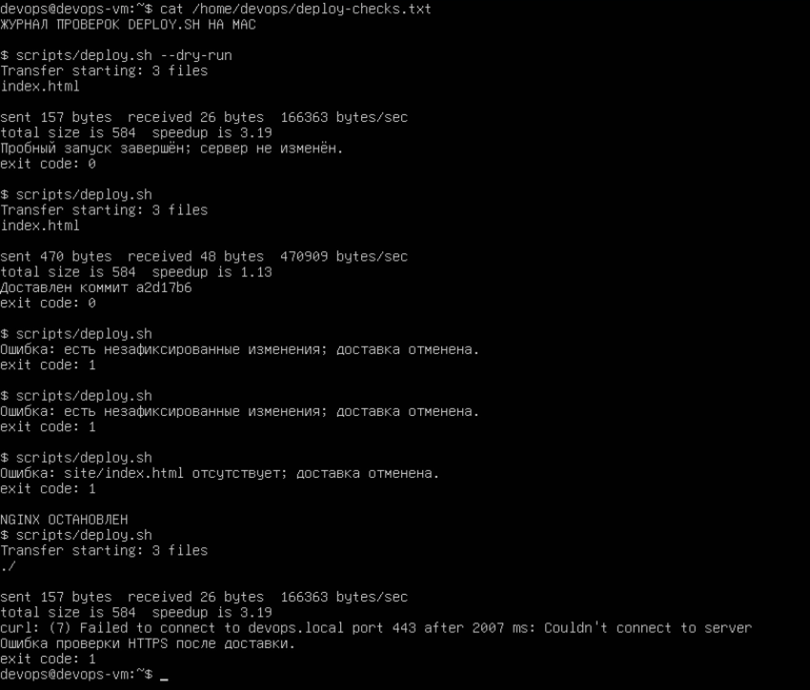
Рисунок 5 — Журнал проверок deploy.sh

7 Диагностика прав доступа
При правах 600 на index.html ресурс возвращает 403. Журнал содержит open() ".../index.html" failed (13: Permission denied): чтение запрещено на самом файле. Затем права возвращены к 644.
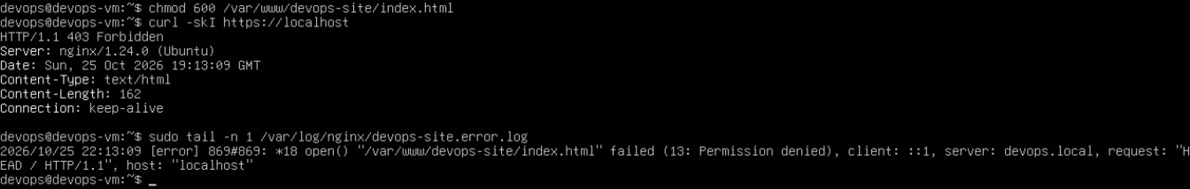
Рисунок 6 — Ошибка чтения файла и запись журнала
Каталог | Права остальных | HTTP | Причина
755 | r-x | 200 | Разрешены проход и чтение
750 | --- | 403 | Нет права прохода
744 | r-- | 403 | Список имён не даёт права прохода
711 | --x | 200 | Проход по известному имени разрешён
При 711 команда ls от www-data завершается отказом, но cat index.html работает. Для 744 отсутствие x блокирует доступ к файлу. В журнале для недостатка прав каталога используется is forbidden (13: Permission denied).
Доставка с локальными правами 666 без --chmod сделала файл доступным для записи www-data. Через tee от имени www-data страница заменена текстом defaced; curl подтвердил подмену. В реальной системе такой эффект возможен при выполнении кода через уязвимое приложение от имени веб-сервера.
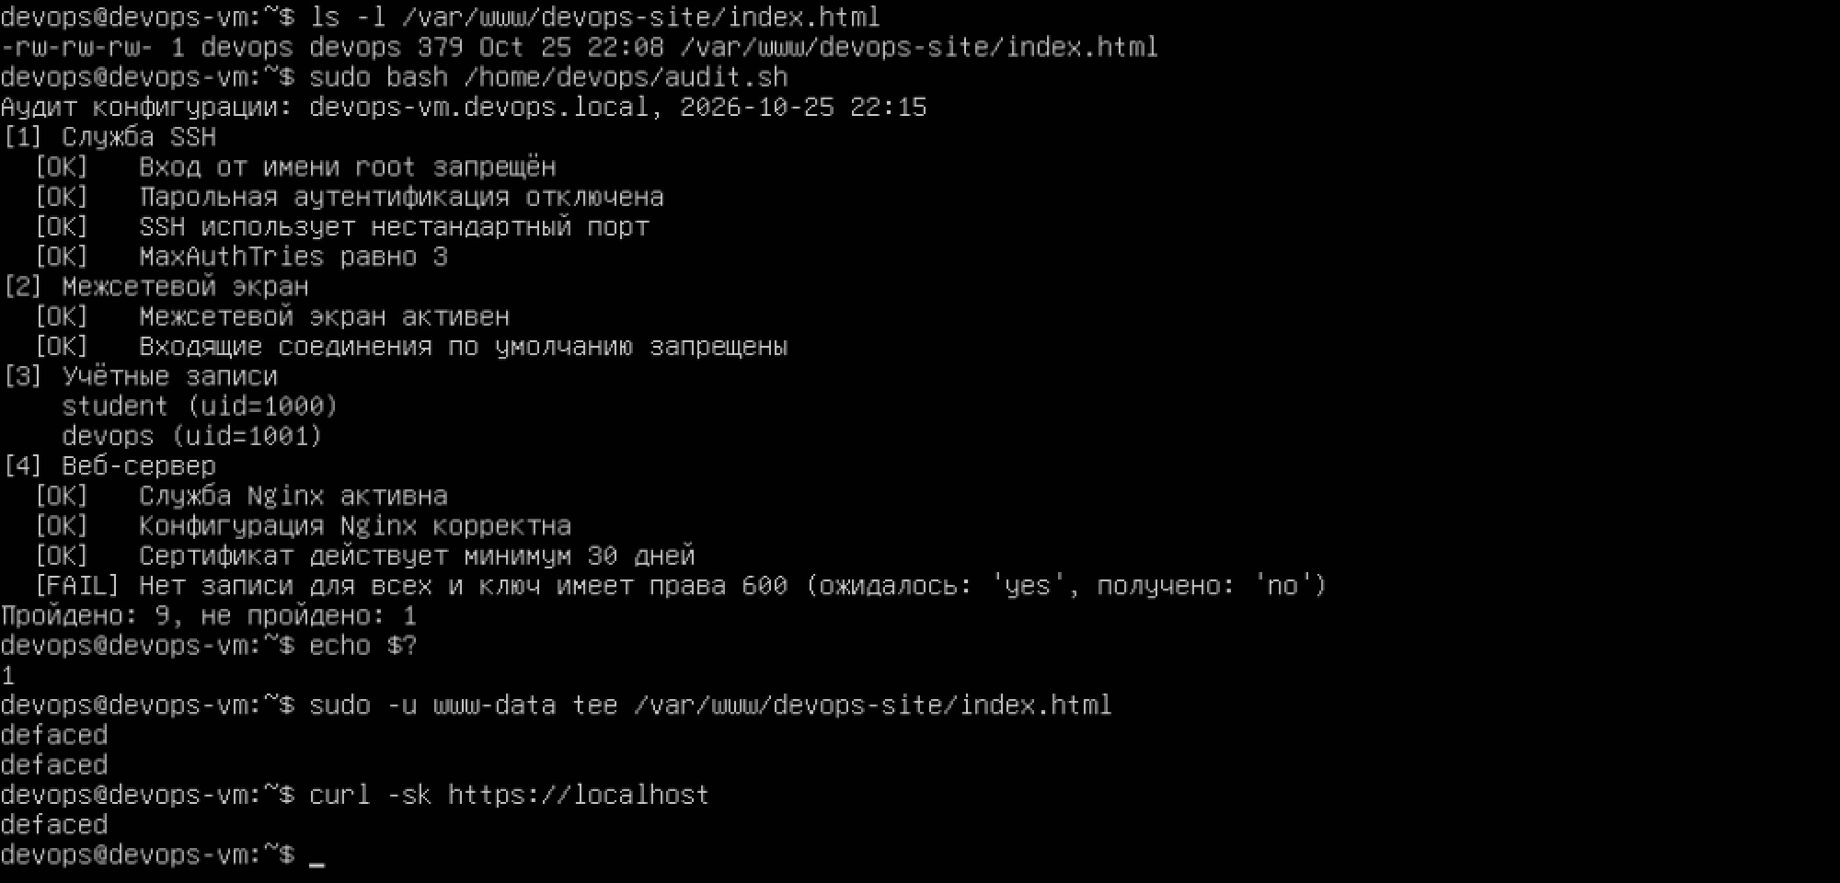
Рисунок 7 — Небезопасные права и подмена страницы

8 Восстановление и аудит
Штатный deploy.sh восстановил содержимое и права 644. Поиск find -perm -o+w пуст; touch от имени www-data возвращает Permission denied. Каталог снова имеет права 755.
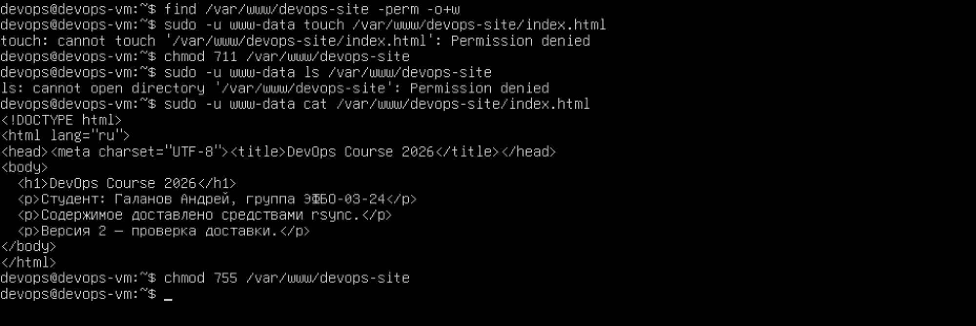
Рисунок 8 — Проверка после восстановления
scripts/audit.sh дополнен разделом [4] Веб-сервер: active для Nginx, успешный nginx -t, сертификат не менее 30 дней, отсутствие записи для всех и права ключа 600.
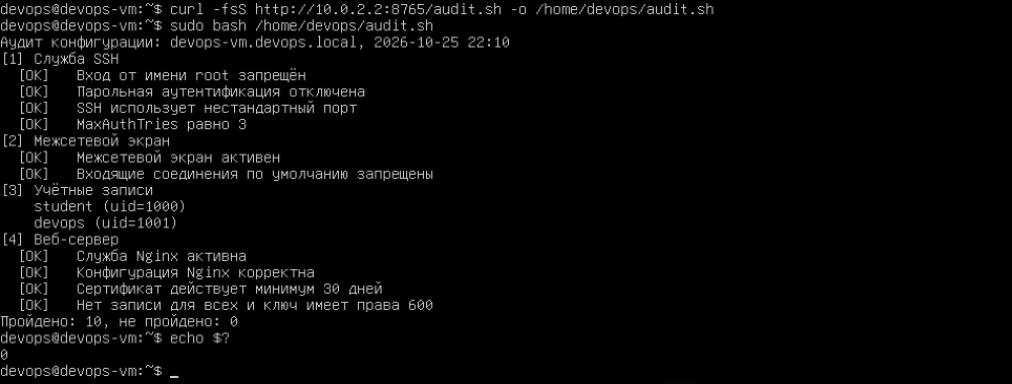
Рисунок 9 — Штатный аудит 10 OK и код 0

9 Негативные проверки аудита
При пороге 400 дней проверка сертификата не проходит: сертификат выдан на 365 дней. Код сценария — 1. При правах 666 на index.html не проходит проверка безопасных прав, код также 1. После опытов выполнено восстановление штатным деплоем.
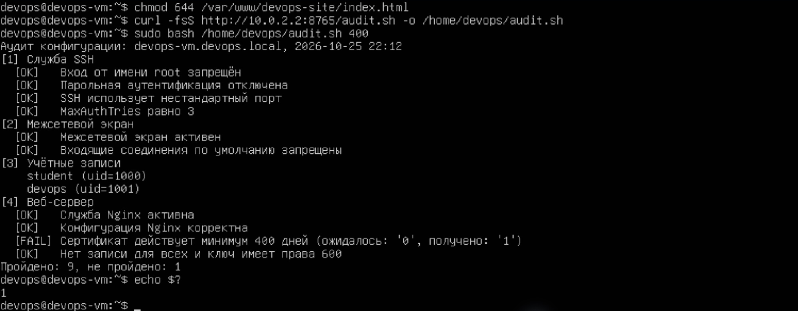
Рисунок 10 — Завышенный порог срока сертификата
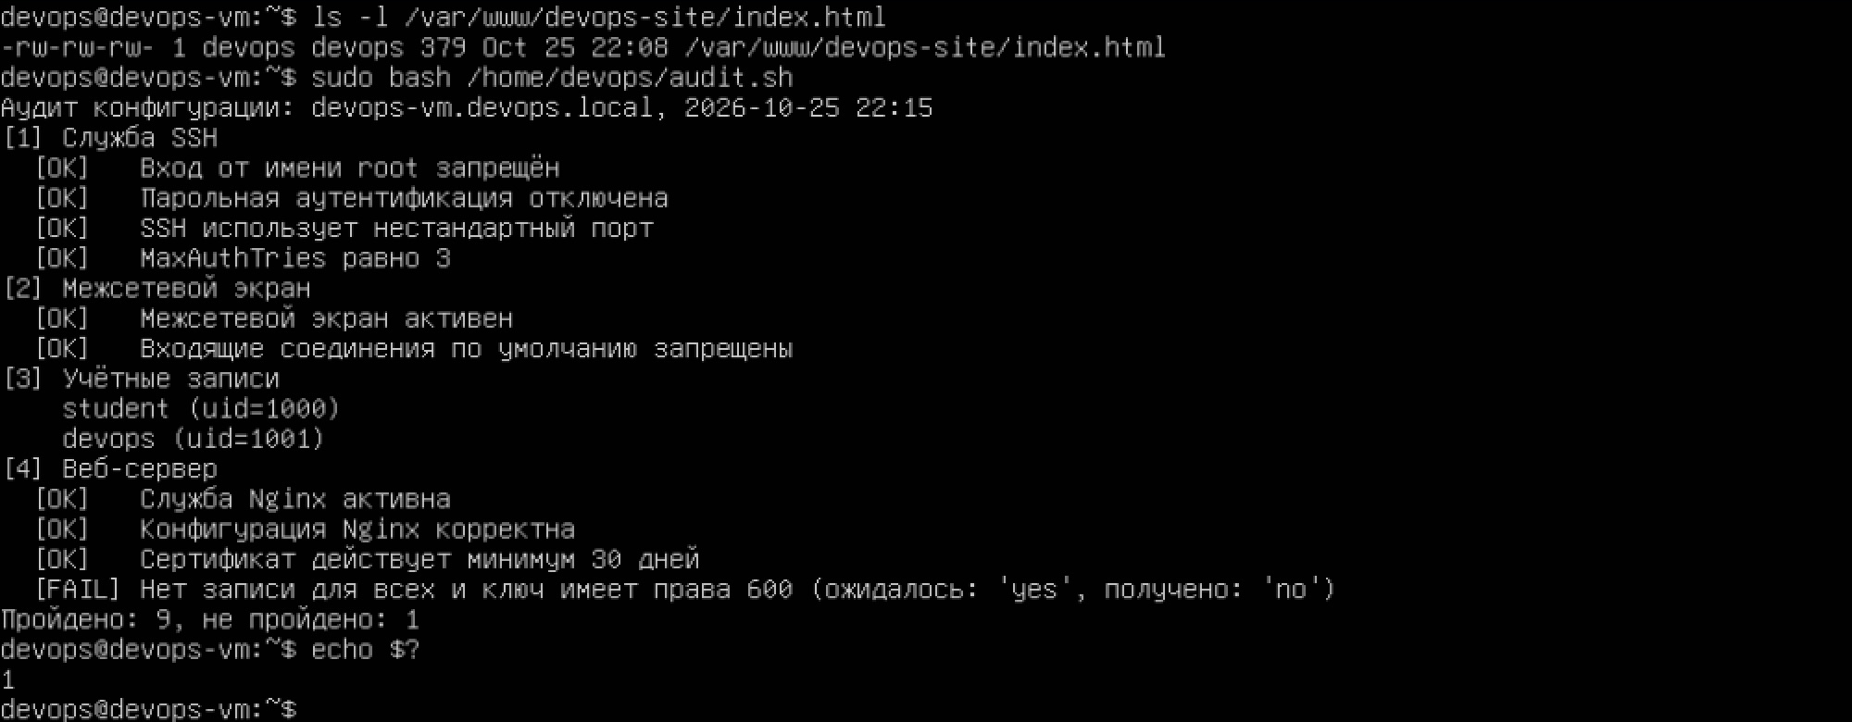
Рисунок 11 — Обнаружение прав записи для всех

10 HTTP обмен и журнал запросов
curl -v согласовал TLSv1.3, шифр AEAD-AES256-GCM-SHA384. В запросе: GET / HTTP/1.1, Host: devops.local, User-Agent: curl/8.7.1, Accept: */*. В ответе: 200 OK, Server: nginx/1.24.0 (Ubuntu), Content-Type: text/html, Content-Length: 379.
> GET / HTTP/1.1
> Host: devops.local
> User-Agent: curl/8.7.1
< HTTP/1.1 200 OK
< Server: nginx/1.24.0 (Ubuntu)
< Content-Type: text/html
< Content-Length: 379
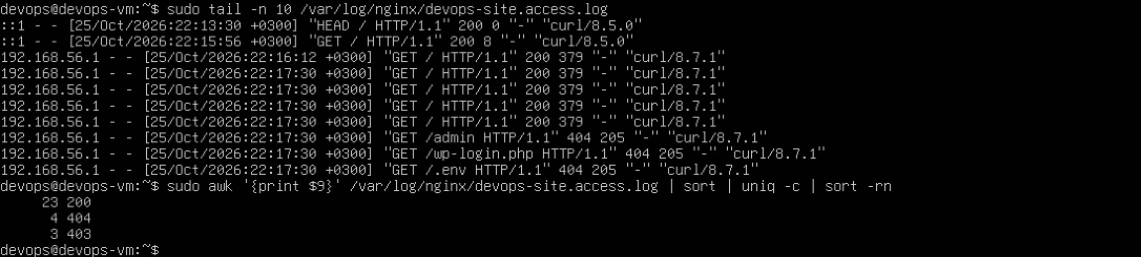
Рисунок 12 — Журнал запросов и распределение кодов
Пример записи: клиент 192.168.56.1; время 25/Oct/2026:22:17:30 +0300; GET /admin HTTP/1.1; код 404; тело 205 байт; User-Agent curl/8.7.1. На момент снимка в журнале HTTPS: 23 ответа 200, 4 ответа 404 и 3 ответа 403. Перенаправления 301 записываются в общий access.log, поскольку отдельный журнал задан только в HTTPS-блоке.
Запросы к /.env ищут конфигурацию и секреты, а к /wp-login.php — установленный WordPress и точку входа. Журнал позволяет определить источник, время, путь, User-Agent и код ответа. Эти пути запрошены в рамках опыта на собственном стенде; на внешних узлах подобные обращения часто являются автоматическим сканированием.

11 Снимок и репозиторий
После проверки HTTPS создан снимок 04-nginx-https. В нём сохранены Nginx, сертификат и первоначальная страница; последующие версии доставляются deploy.sh. Конфигурация и снимки сохранены для следующих работ.
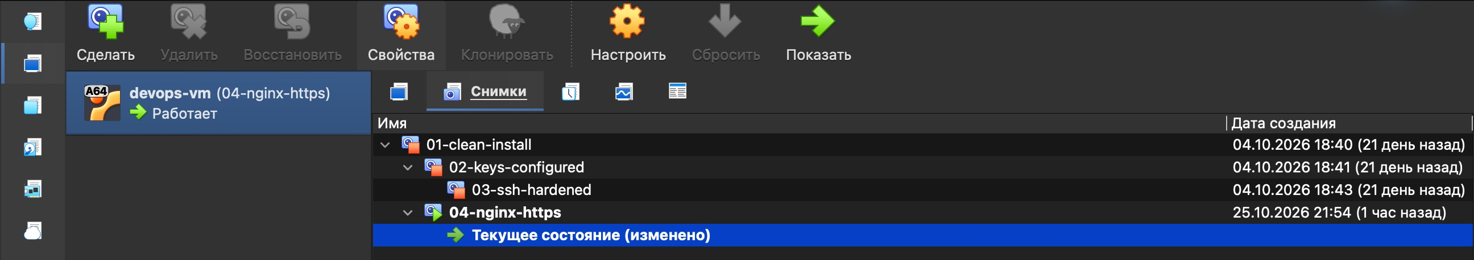
Рисунок 13 — Снимок 04 nginx https
Репозиторий: https://github.com/FireFly4ik/devops-course-2026
Pull Request: https://github.com/FireFly4ik/devops-course-2026/pull/2 — влит в main. Коммит слияния: d61298d. Зеркало синхронизировано. Отчёт хранится локально.

12 Раздел документации о веб сервере
В docs/server-setup.md добавлен раздел 8. Ниже приведены основные параметры и итоговая конфигурация виртуального хоста.
Пакеты nginx и rsync. Конфигурация /etc/nginx/sites-available/devops-site, активная ссылка /etc/nginx/sites-enabled/devops-site. Стандартный ресурс отключён. Каталог /var/www/devops-site принадлежит devops:devops; каталоги 755, файлы 644. Главный процесс root, рабочие www-data.
Сертификат /etc/ssl/certs/devops.crt: root:root, 644. Ключ /etc/ssl/private/devops.key: root:root, 600, за пределы сервера не копируется. RSA 2048; срок 365 дней; SAN DNS:devops.local. Копия открытого сертификата на Mac — ~/devops.crt.
server {
listen 80;
listen [::]:80;
server_name devops.local;
return 301 https://$host$request_uri;
}
server {
listen 443 ssl;
listen [::]:443 ssl;
server_name devops.local;
ssl_certificate /etc/ssl/certs/devops.crt;
ssl_certificate_key /etc/ssl/private/devops.key;
ssl_protocols TLSv1.2 TLSv1.3;
root /var/www/devops-site;
index index.html;
location / { try_files $uri $uri/ =404; }
error_page 404 /404.html;
access_log /var/log/nginx/devops-site.access.log;
error_log /var/log/nginx/devops-site.error.log;
}
Порядок применения: sudo nginx -t, затем sudo systemctl reload nginx. В UFW разрешены 80 и 443. HSTS не используется. Логи: /var/log/nginx/devops-site.access.log и devops-site.error.log; HTTP-перенаправления попадают в общий access.log.
Доставка: сначала scripts/deploy.sh --dry-run, затем scripts/deploy.sh. Проверки Git, index.html и HTTPS обязательны. Права нормализуются символьной записью rsync, совместимой с macOS. Аудит: sudo bash scripts/audit.sh; негативный порог — аргумент 400. Полная инструкция восстановления находится в репозитории и сохранена для Ansible-роли последующей работы.

13 Краткие ответы на контрольные вопросы
1. HTTP-запрос содержит метод, путь, версию и заголовки, при необходимости тело; ответ — статус, заголовки и тело. Nginx выбирает server по Host; без совпадения — default_server либо первый блок порта.
2. 301 обозначает постоянное перенаправление, 302 — временное. Для обязательного перехода на HTTPS выбран 301.
3. Перед применением нужен nginx -t. Reload сохраняет работающую конфигурацию при ошибке и плавно сменяет workers; restart останавливает службу и может оставить её недоступной.
4. sites-available хранит конфигурации, sites-enabled — ссылки активных ресурсов. Удаление ссылки отключает ресурс после проверки и reload, сохраняя конфигурацию.
5. Root открывает привилегированные порты и загружает ключ 600. Непривилегированные workers обслуживают запросы, не получая общего доступа к ключу и системным файлам.
6. Самоподписанный сертификат обеспечивает шифрование и целостность; доверие не возникает автоматически. Здесь сертификат получен по проверенному SSH и явно задан --cacert. Имя проверяется по SAN, а не только CN.
7. HSTS заставляет браузер использовать HTTPS с допустимым сертификатом. После замены самоподписанного сертификата последствия устраняют на клиенте: обновляют доверие либо политику HSTS; её состояние хранится в браузере.
8. При обращении к localhost:8080 директива ведёт на https://localhost/ с портом 443, а не 8443. В Host-only клиент обращается прямо к IP VM на штатных 80 и 443.
9. 403 возможен без права x у www-data на родительский каталог. Путь проверяют namei -l. При 711 есть проход к известному файлу, при 744 прохода нет.
10. Devops владеет каталогом для доставки без root; www-data только читает. Его право записи позволило бы изменять сайт после эксплуатации уязвимости веб-процесса.
11. Без завершающего / rsync копирует каталог site внутрь devops-site/site. --delete действует в соответствующем синхронизируемом каталоге, поэтому путь обязательно проверяют через --dry-run.
12. --chmod нормализует права: 600 без исправления нарушает чтение веб-сервером; 666 разрешает подмену содержимого.
13. UFW limit ограничивает частоту новых SSH-соединений. Следует уменьшить их число до одного на запуск, использовать SSH ControlMaster либо разнести запуски во времени, не отключая защиту.
14. set -euo pipefail останавливает сценарий при ошибках, неопределённых переменных и сбоях конвейера. curl -f считает HTTP-ошибки неуспехом. Постоянный код 0 скрывает сбой от CI и делает конвейер недостоверным.

14 Подготовка Docker
Docker Engine 29.9.2 установлен из официального репозитория Docker. Пользователь devops добавлен в группу docker. Образ hello-world получен через mirror.gcr.io: прямой доступ к Docker Hub завершился ошибкой маршрута IPv6. Для загрузки временно использован IPv4 зеркала, после загрузки запись в /etc/hosts удалена. Контейнер успешно запущен без sudo через sg docker.
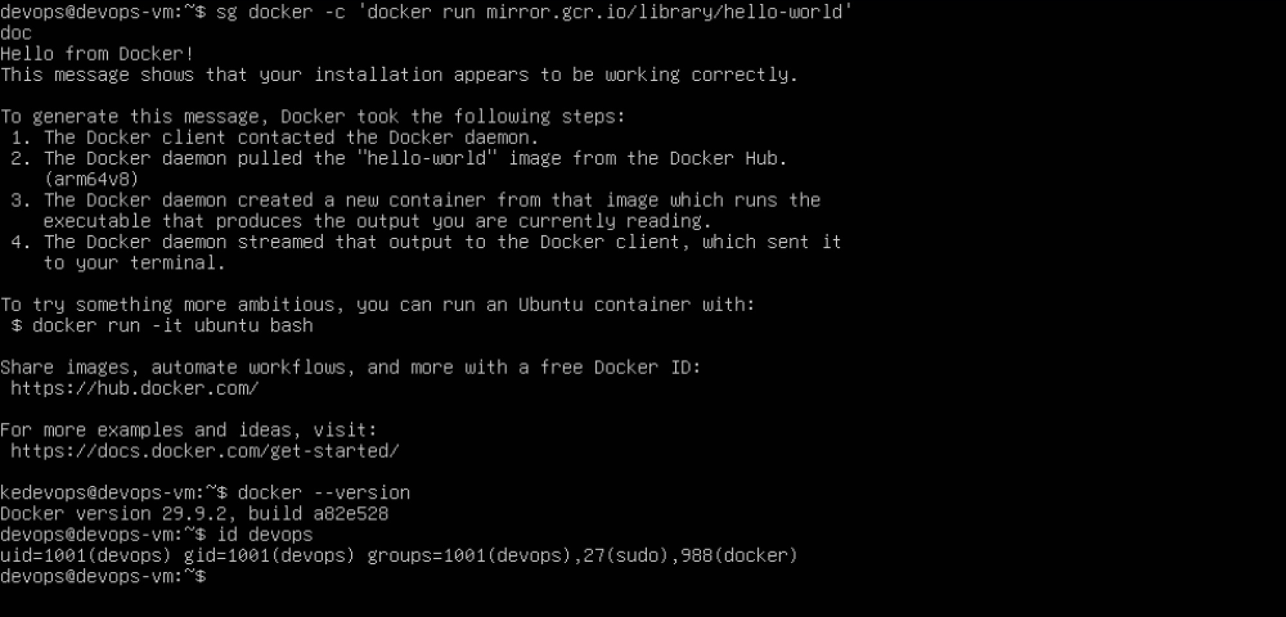
Рисунок 14 — Успешный hello-world и группа docker

15 Итог
Настроены HTTPS и 301, собственная 404, безопасные права и воспроизводимый деплой. Все пять сценариев деплоя проверены; аудит обнаруживает небезопасные права и завышенный порог срока сертификата. После опытов сайт и права восстановлены. Затруднения с локальной сетью Chrome и синтаксисом openrsync устранены. Для следующей работы подготовлен Docker Engine из официального репозитория; результат hello-world зафиксирован отдельно.

